Mathematische Berechnungen

Winkelfunktionen
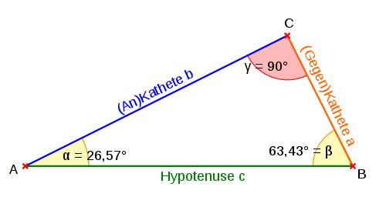Winkelfunktionen
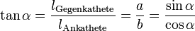Tangens
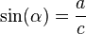Sinus
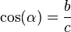Cosinus

lineare Interpolation

Quellenangabe
- Sinus_und_Kosinus
- Tangens_und_Kotangens
- Dreieck mit Bezeichnungen für die Winkelfunktionen, angefertigt vom Wikipedia-User PaterSigmund, veröffentlicht unter CC BY-SA 2.5-Lizenz

Stichwörter
interpolieren
Tracedump:
newBaseSize: 16pt
newBaseSizeInPt: 16

